Федеральное государственное автономное образовательное учреждение высшего образования
«Национальный исследовательский университет ИТМО»

Факультет: ПииКТ

Программирование
Лабораторная работа №2
Вариант 311547

Выполнил:
Чулаков Камиль Фаридович
Принял:
Цопа Евгений Алексеевич

Санкт-Петербург 2020 год

Задание

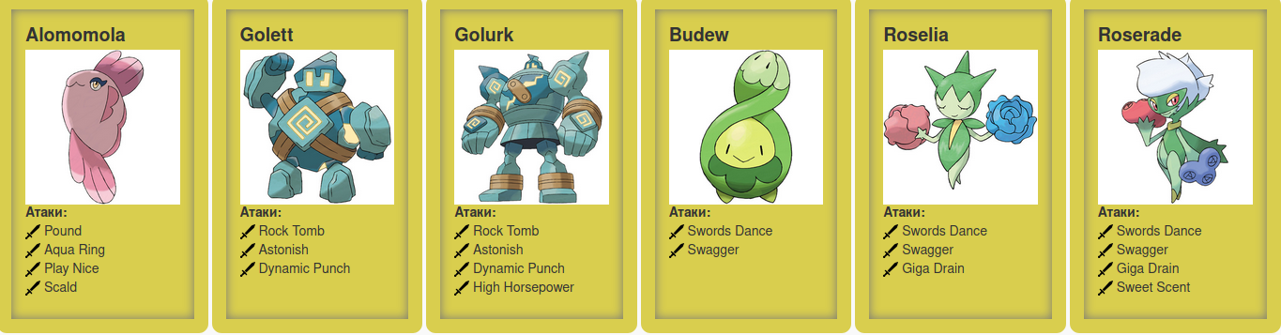

- Скачать файл Pokemon.jar. Его необходимо будет использовать как для компиляции, так и для запуска программы. Распаковывать его не надо! Нужно научиться подключать внешние jar-файлы к своей программе.
- Написать минимально работающую программу и посмотреть как она работает.
Battle b = new Battle();
Pokemon p1 = new Pokemon("Чужой", 1);
Pokemon p2 = new Pokemon("Хищник", 1);
b.addAlly(p1);
b.addFoe(p2);
b.go();
- Создать один из классов покемонов для своего варианта. Класс должен наследоваться от базового класса Pokemon. В конструкторе нужно будет задать типы покемона и его базовые характеристики. После этого попробуйте добавить покемона в сражение.
- Создать один из классов атак для своего варианта (лучше всего начать с физической или специальной атаки). Класс должен наследоваться от класса PhysicalMove или SpecialMove. В конструкторе нужно будет задать тип атаки, ее силу и точность. После этого добавить атаку покемону и проверить ее действие в сражении. Не забудьте переопределить метод describe, чтобы выводилось нужное сообщение.
- Если действие атаки отличается от стандартного, например, покемон не промахивается, либо атакующий покемон также получает повреждение, то в классе атаки нужно дополнительно переопределить соответствующие методы (см. документацию). При реализации атак, которые меняют статус покемона (наследники StatusMove), скорее всего придется разобраться с классом Effect. Он позволяет на один или несколько ходов изменить состояние покемона или модификатор его базовых характеристик.
- Доделать все необходимые атаки и всех покемонов, распределить покемонов по командам, запустить сражение.

Исходный код


https://github.com/ulyanovskk/lab2_java

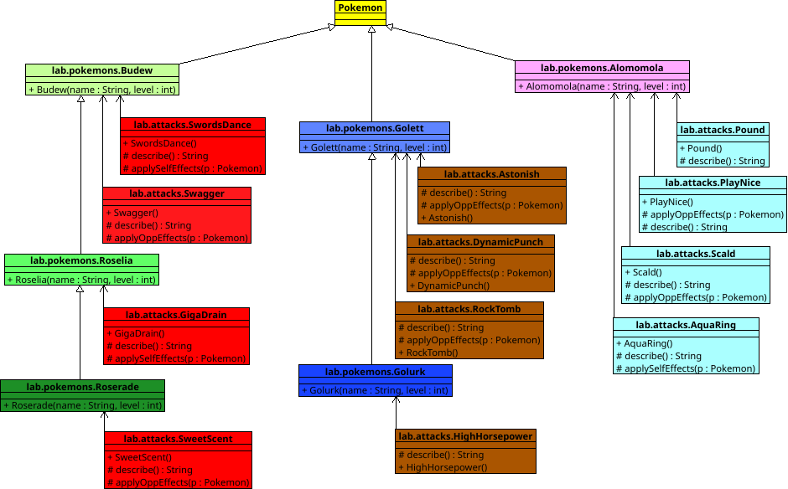
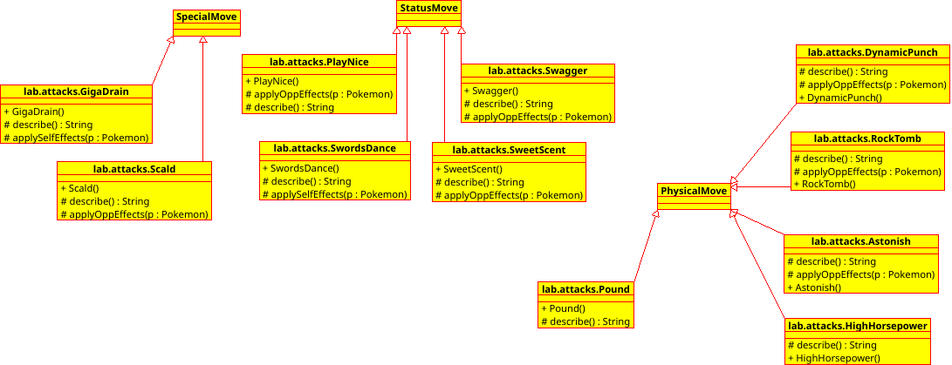
Диаграммы

Результат работы:

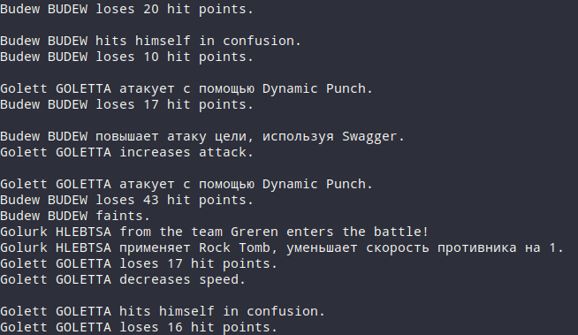

Вывод:
ПОЗНАЛ НА ПРАКТИКЕ ТАЙНЫ МИРА ООП, НАШЕЛ ПУТЬ К СОЗДАНИЮ UML ДИАГРАММ, СОТВОРИЛ JAR-АРХИВ И ЗАПУСТИЛ ЕГО С ДРУГИМ JAR.

